实验五 PHP会话处理
系别：计算机学院 专业班级：计科1班
姓名：刘灯莎 学号：201841402122
实验日期：2021/04/09 实验报告日期：2021/04/11
实验目的：
1、使掌握PHP页面跳转方法；
2、使学生掌握PHP的Cookie技术；
3、使学生掌握PHP的Session技术；
实验内容：
- 设计登录页面，登录时需要输入用户名和密码及四位数字组成的验证统计码，并可选择记住密码。成功登录后跳转到欢迎页面，用户名、密码、验证码错误时跳转到出错信息页。
- 统计网站访问次数。
- 在欢迎页面中点击评论按钮，跳转到评论页，发表评论后提交完成。
PHP代码：
Login.php //登录页面
<html xmlns="http://www.w3.org/1999/xhtml">
<head>
<meta http-equiv="Content-Type" content="text/html; charset=utf-8" />
<title>登录页</title>
</head>

<body>

<form name="form" method="post" action="">
<table width="500px" cellpadding="2" cellspacing="1">
<tr>
<td align="right">用户名：</td>
<td ><input type="text" name="txtUserName" value="<?php error_reporting(0); echo $_COOKIE["userName"] ?>"/></td>
</tr>
<tr>
<td align="right">密码：</td>
<td><input type="password" name="txtPwd" value="<?php error_reporting(0); echo $_COOKIE["passWord"] ?>"/>
<input name="select" type="radio" value="1" >是否记住密码</td>
</tr>

<tr>
<td align="right">验证码：</td>
<td>
<input type="text" name="code" placeholder="请输入验证码" />
</td>
</tr>
<tr>
<td></td>
<td>
<img id="verification_img" src="verification.php" alt="点击刷新">
<label><a href="javascript:void(0)" rel="external nofollow" onclick="document.getElementById('verification_img').src='verification.php?r='+Math.random()">换一个</a> </label>
</td>
</tr>
<tr>
<td></td>
<td><input type="submit" name="submit" value="登录"/></td>
</tr>
</table>
</form>

</body>

<?php

if(isset($_POST['submit'])){

if($_POST['select']==1){
setcookie("userName",$_POST["txtUserName"],time()+60*60*24);
setcookie("passWord",$_POST["txtPwd"],time()+60*60*24);
}else{
setcookie("userName",'',time()-1);
setcookie("passWord",'',time()-1);
}

session_start();
//获取session中的验证码并转为小写
$sessionCode=strtolower($_SESSION['rand']);
//获取输入的验证码
$code=strtolower($_POST['code']);
//判断是否相等
if($sessionCode==$code){
$_SESSION['username']=$_POST['txtUserName'];
header('location: welcome.php');
}else{
header('location: error.php');
}
}
?>
</html>

Verification.php //生成验证码
<?php
session_start();
$img = imagecreatetruecolor(100, 35);
$black = imagecolorallocate($img, 0x00, 0x00, 0x00);
$green = imagecolorallocate($img, 0x00, 0xFF, 0x00);
$white = imagecolorallocate($img, 0xFF, 0xFF, 0xFF);
imagefill($img,0,0,$white);
//生成随机的验证码
$code = '';
for($i = 0; $i < 4; $i++) {
$code .= rand(0, 9);
}
$_SESSION['rand'] = $code; //存储验证码
imagestring($img, 30, 28, 10, $code, $black);
//加入噪点干扰
for($i=0;$i<200;$i++) {
imagesetpixel($img, rand(0, 100) , rand(0, 100) , $black);
imagesetpixel($img, rand(0, 100) , rand(0, 100) , $green);
}
//输出验证码
ob_clean();
header("content-type: image/png");
imagepng($img);
imagedestroy($img);
?>

welcome.php //欢迎页面
<html xmlns="http://www.w3.org/1999/xhtml">
<head>
<meta http-equiv="Content-Type" content="text/html; charset=utf-8" />
<title>欢迎页</title>
</head>

<?php
session_start();
if(isset($_SESSION['username'])){
if(!isset($_COOKIE['visitTime'])){
$count=1;
setcookie("visitTime",$count,time()+60*60*24*30,'/');
$_COOKIE['visitTime']=1;
}else{
$count = $_COOKIE['visitTime']+1;
setcookie("visitTime",$count,time()+60*60*24*30);
$_COOKIE['visitTime'] +=1;
}

echo "网站访问量：".$_COOKIE['visitTime']."<br/>";
echo "欢迎您，".$_SESSION['username']."<br/>";

}else{
echo "<script>alert('请先登录'); window.location.href='login.php'</script>";
}
?>

<body>

<input type="button" name="comment" onclick="window.location.href='comment.php'" value="评论">

</body>
</html>

comment.php //评论页面
<html xmlns="http://www.w3.org/1999/xhtml">
<head>
<meta http-equiv="Content-Type" content="text/html; charset=utf-8" />
<title>评论页</title>
</head>

<?php
session_start();
if(!isset($_SESSION['username'])){
echo "<script>alert('请先登录'); window.location.href='login.php'</script>";
}

?>

<body>

<form name="form2" method="post" action="">
请输入评语：<br/>
<textarea name="comment" cols="20" rows="5"></textarea><br/><br/>
<input type="submit" name="submit" value="提交">
</form>
</body>

<?php
if(isset($_POST['submit'])){
if(!empty($_POST['comment'])){

echo "<br>";
echo "用户：".$_SESSION['username']."<br>";
echo "评价信息：".$_POST['comment'];
}
}
?>
</html>

error.php //出错页面
<html xmlns="http://www.w3.org/1999/xhtml">
<head>
<meta http-equiv="Content-Type" content="text/html; charset=utf-8" />
<title>出错页</title>
</head>
<?php
echo "<script>alert('验证码错误，请重新输入！');
window.location.href='login.php'</script>";
?>
<body>
</body>
</html>

页面截图：
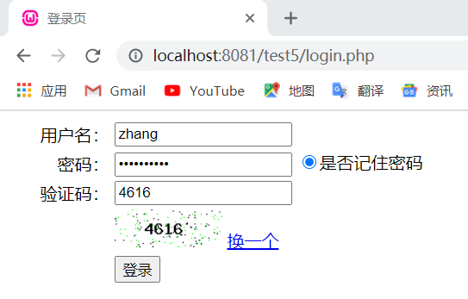
图1 登录界面
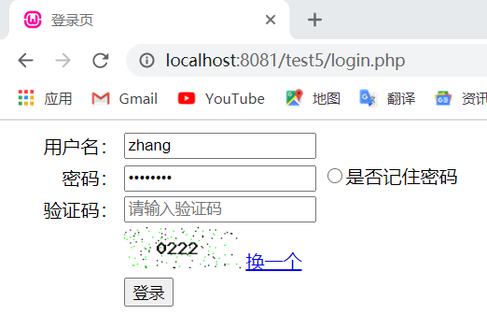
图2 选择记住密码后重新访问登录页面

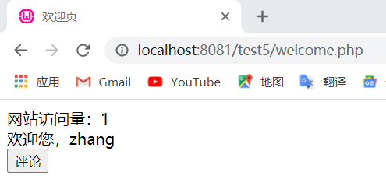
图3 欢迎页面
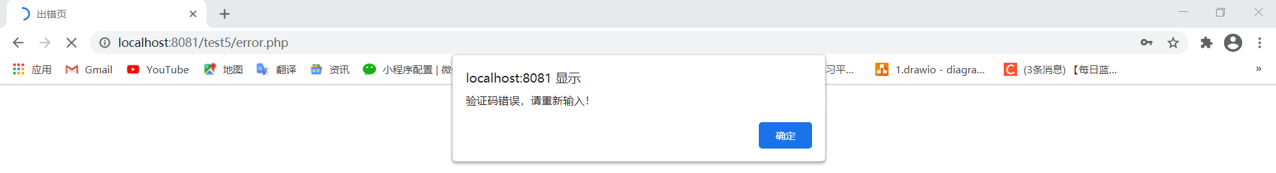
图4 出错页面
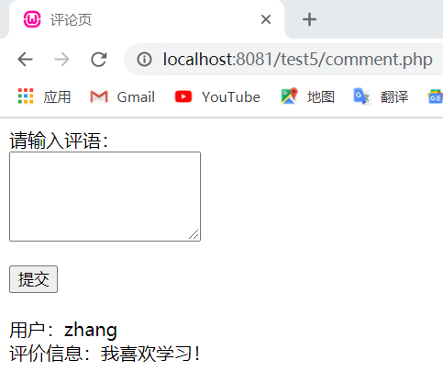
图5 评论页面
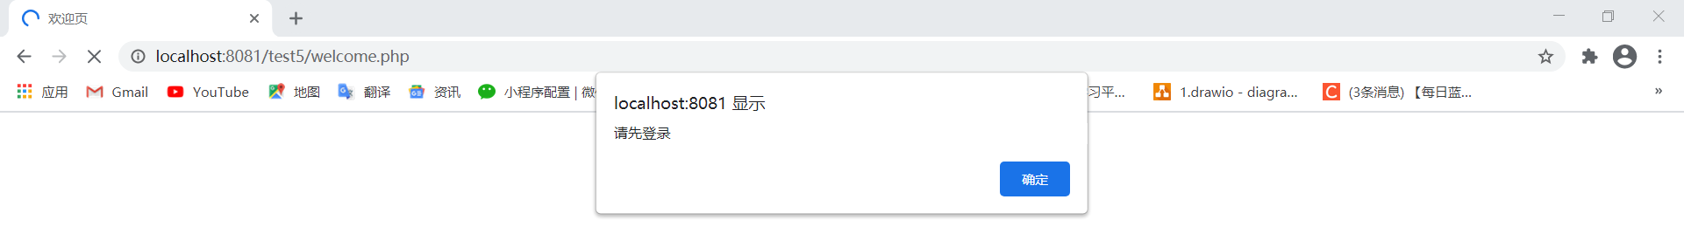
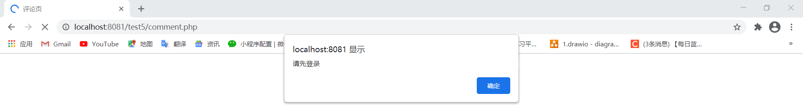

图6 未登录访问欢迎页、评论页提醒

